Козьминская
МСО школа
№ 34
5 ноября
2012 год
Козьминские
школьные вести

Издаётся с мая 2004 года

1 сентября – начало нового учебного года


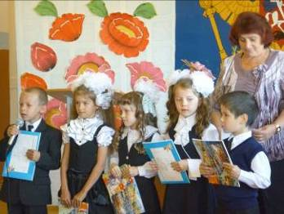
1 сентября – День Знаний. Это первый звонок и волнение, море цветов и белых бантов, и, конечно, первый урок мира. Это самый долгожданный день для тех, кто впервые переступил школьный порог. В этом году в Козьминскую школу пришли новые ученики – первоклассники. Их всего 5: Уля, Карина, Даша, Кирилл и Алеша. Я решила побеседовать с ними и взять первое в их жизни интервью.
- С каким настроением вы пришли сегодня в школу?
- С радостным и веселым, но очень волнуемся. Ночью плохо спали, боялись проспать.
- С кем вы пришли сегодня в школу?
- Со мной пришли мама, папа, бабушка и все родственники.
- Кто встретил вас в школе?
- Нас встретила наша учительница Ольга Григорьевна и много ребят.
- Как думаете, дорогие первоклассники, в школе лучше, чем в детском саду? Почему?
- Конечно лучше! Здесь есть уроки, не надо спать и мы уже большие.
- И последний вопрос. Чем запомнился сегодняшний день?
- У нас были красивые букеты. Линейка, на которой мы читали стихи и пели песню. Был интересный первый урок. А я подавал первый звонок. Нам все рады.
Желаю первоклассникам крепкого здоровья, успехов и учиться только на отлично.
Первокласснику
Пришёл ты крохой в детский сад,
Испуганно прижавшись к маме,
Смотрел ты робко на ребят,
На воспитателей и няню.
Прошли года, ты стал большой –
И школа открывает двери.
И поздравляя всей душой,
Конечно, в твой успех все верят!
Научишься писать, читать,
Получишь знаний новых много.
Учѐба – чтоб была на пять!
Открыта в мир тебе дорога.

Литвиненко Дарья (4 класс)
О чём пишем сегодня?
- 1 сентября
- О наших малышах
- Выборы президента школьного объединеничя
- Вечер «Потуси с Натусей»
- День Учителя
- Юбилей школы
- Сборка спортивных уголков
- На пришкольном
- Многоборье
- И ещё много интересного!

Сегодня праздник

2 ноября в последний учебный день первой четверти у нас прошел праздник «Чудаки – смешной народ», посвященный Золотой осени.
К этому празднику мы долго готовились. Выбрали сценарий, распределили роли. Разучивали стихи, песни об осени. Нарисовали к выставке рисунки «Осень в родном краю». Вырезали и плели листья. В стороне не остались и наши мамы. Они помогли нам приготовить блюда из овощей и фруктов, оригинально их оформив.
И вот этот день настал. Мы попали в чудный, сказочный, осенний лес, где росло карамельное чудо – дерево. Встретили нас Король Чуд и Чудо в перьях. Нас ожидало много сюрпризов: приняли всех ребят в «чудаки», играли в чехарду, нашли волшебный чемодан, плели венки из шариков и многое другое.
В конце праздника мы отведали вкусные салаты и попили чай с конфетами.
Ученики 1 и 3 классов
После уроков мы весело
проводим время!
Играем в подвижные игры, ходим на прогулку кататься с горки, а с появлением ледового катка нам удалось в первый раз встать на коньки! В октябре 2012 года мы принимали участие во всероссийском конкурсе рисунков «Арктика – удивительная загадка», посвященного юбилейным арктическим датам. Рисовали не только гуашью, но и даже углем.
И у нас получились вот такие рисунки.

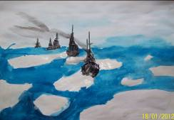
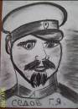

Рисунок
Булатова
Никиты

Рисунок Быкова Алёши

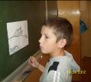
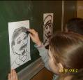

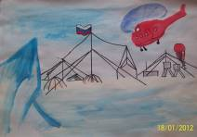

И это еще не все!
Вы представить не можете, как увлекательно проходят у нас уроки!!
В школе очень интересно!!!
Поэтому мы с нетерпением ждем прихода осени!!!!
Ждем 1 сентября!!!!
Здравствуй, школа!
Денисова Полина

Рисунок Ефимовой Леры

Своя игра

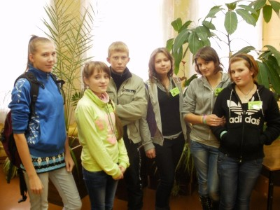

В октябре 2012 года учащиеся 8 класса съездили на районную интеллектуальную игру «Своя игра», которая проходила в Яренске. В игре приняли участие 8 школьных команд из Сойги, Козьмино, Яренска и Урдомы. Командам заблаговременно было дано домашнее задание: придумать название команды, эмблемы. Вместе с нашим руководителем Т.Н. Белоголовой мы подготовили презентацию и рассказ по теме игры «Восстановление народного хозяйства в послевоенные годы».
Игра проходила в здании районной библиотеки. Игра проходила в три этапа. Сначала мы представили своё домашнее задание. Затем был конкурс вопросов, в которых содержался ответ, нужно было сообразить и найти этот ответ. Следующие этапы были посложнее, но вопросы были очень интересные. Для себя мы узнали много нового, познакомились со сверстниками из других школ, атмосфера была дружеской. Хотя наша команда «Гости из будущего» впервые участвовала в этой игре, нам удалось занять 3 место. Краснобаева Галина, 8кл.

Коротко о разном
- В октябре 2012 года проходили выборы президента школьного объединения «Радуга». Кондидатами на должность президента были: Ефимова Наталья и Денисов Матвей. Были представлены программы, прошло голосование. И по итогам голосования в выборах выиграл Денисов Матвей. Ефимова Наталья пригласила всех на вечер «Потуси с Натусей». Те, кто пришли, поиграли, потанцевали и пообщались с Наташей и ее подругами.
- В школе прошел День Учителя. Мы поздравили наших учителей. Директором был Денисов Матвей, а завучем Софьин Алексей и Васильченко Татьяна. Уроки прошли очень весело и интересно. В конце дня был концерт, где всем запомнился номер в исполнении Денисова Матвея и Софьина Алексея.
- Неплохой подарок – спортивные уголки для наших малышей были приобретены осенью. Весной 2013 года они будут установлены на летней площадке около школы, а в каникулы они были собраны в спортзале!
- На пришкольном участке выращен неплохой урожай картофеля. На уборке трудились все!
- К дню школы мы получили хороший подарок: заменена крыша на здании, появились в некоторых кабинетах стеклопакеты. Стало намного уютнее и теплее. Строители из Архангельска сделали всё вовремя.
- Наши ребята выступили достойно на районной спартакиаде по настольному теннису! 2 место заняла младшая группа, а призовые места – Тупысев П. (8 кл), Ефимова Н. (8 кл) и Залужский В. (10 кл).
- Сколько призовых работ у учеников нашей школы на районной выставке «Зеркало души»! Ребята готовили работы и в плетении, и в мозаике, и в живописи, и в торцевании. Молодцы! В нашей школе есть таланты! Быкова Нина, 8 кл

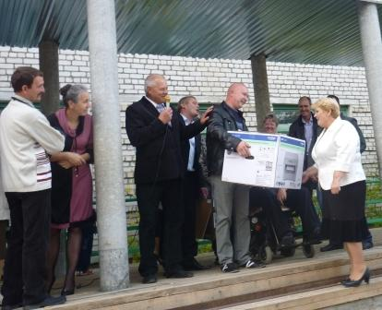
Юбилей школы (фоторепортаж)
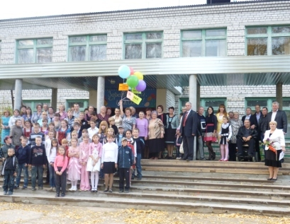
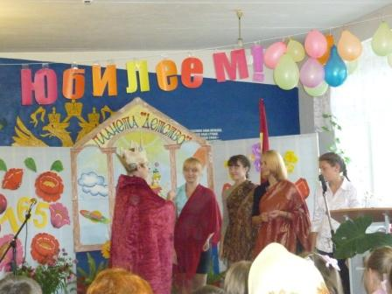

Всё было просто замечательно: и поздравления, и подарки, и цветы, и концерт, и гости, и наши учителя – ветераны, и наши выпускники!

Спортивные новости
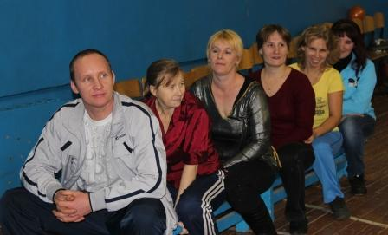
В конце I четверти, 1 ноября, в нашем классе проходил спортивный праздник, который состоял из «Весёлых стартов» и чаепития. В спортивном мероприятии соревновались 2 команды по 6 человек: ученики и родители. Судьями были выбраны Ершов Иван и Филимонов Сергей, которые на протяжении всей игры добросовестно выполняли свои обязанности.
Начались соревнования с приветствия друг друга, ну а после настало время жаркой борьбы. Ученики и родители в погоне за победой использовали обручи, скакалки, скамейки, кегли, мячи, мешки и даже ласты! Сопровождались состязания энергичной музыкой, которую очень «требовали» не ученики, а взрослые. Дети радовались тому, что не проигрывают сильным родителям, а на лицах родителей был восторг оттого, что, оказывается, они ещё многое могут. Судьям порой было сложно решить, кто достоин очка. Но всё-таки по итогам игры победила дружба! Дружба между родителями и детьми. По окончании соревнования участники команд пожали друг другу руки и закрепили союз чаепитием.
Мы, ученики, очень рады, что наши родители не остались в стороне и поддержали нас, приняв участие в соревнованиях; рады, что вместе с нами они и бегали, и прыгали, и смеялись от души!
Ученики 5 класса
Многоборье
В октябре в школе проводились соревнования по гимнастическому многоборью. Участники соревновались в двух группах: 5 – 7 классы и 8 – 11 классы. У мальчиков и девочек зачёт был отдельный. Соревнования проводились в следующих видах: прыжки в длину с места, поднимание туловища, прыжки со скакалкой, отжимание (девочки) и подтягивание (мальчики). Места распределились следующим образом: младшая группа – Пинегина У. (1 м), Туробова Д. (2 м), Упыр В. (3 м); Латышев А. (1 м), Пинегин Н. (2 м). Белоголов Д. (3 м); старшая группа – Ларионова Л. (1 м), Суранова М. (2 м), Лебедева М. (3 м); Савицкий В. (1 м), Денисов М. (2 м), Тупысев В. (3 м).
Были показаны неплохие результаты в отдельных видах. В прыжках в длину Савицкий Виктор прыгнул на 2 м 47 см, а Ларионова Люба ровно на 2 м. Она показала лучший результат в прыжках через скакалку среди всех участников (71 раз за 30 сек). Молодцы все!!!
А. Л.Таратин, преподаватель физкультуры

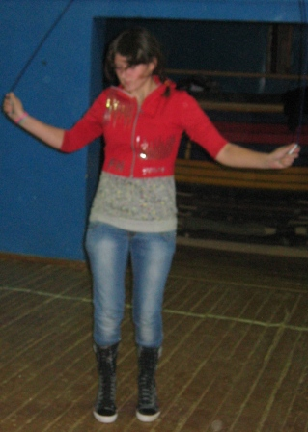
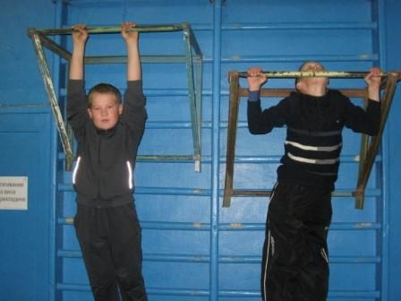

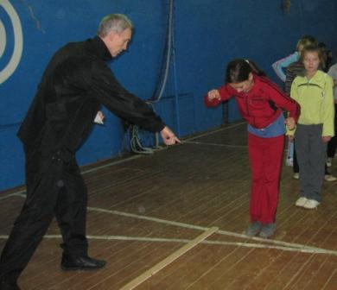
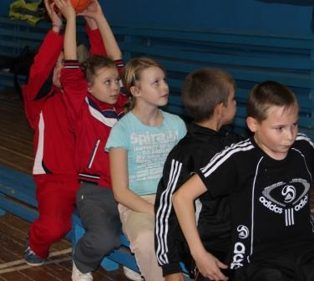

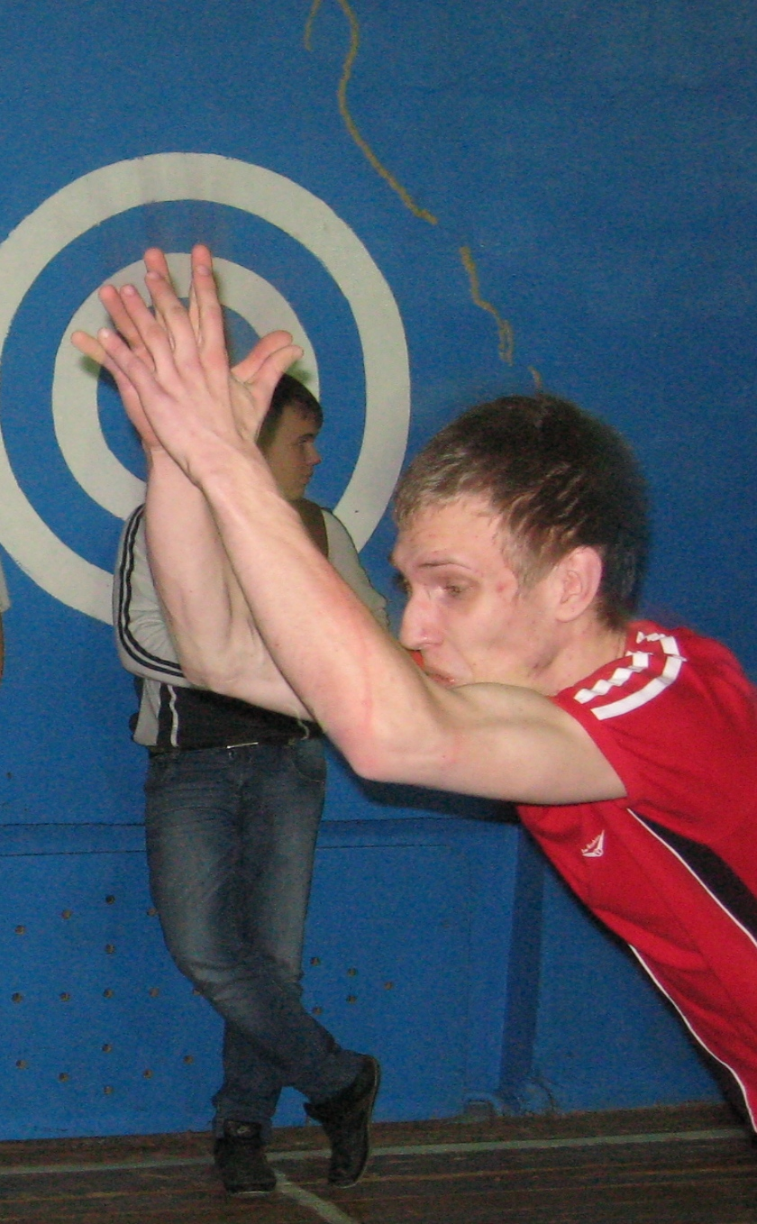

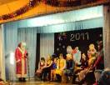
Итоги 1 четверти
1 сентября в школу пришли 60 человек, в течение четверти выбыли двое. На отлично закончила Даша Л. (4 кл), хорошистов – 10 человек. Успеваемость по школе – 100%, качество 38%. За первую четверть пропущено 1701 урок, из них по болезни 1689.

